Índice

Tentativa 1 2

Loss e Accuracy 2

Loss 2

Treino 2

Validação 2

Accuracy 2

Classes 3

Classe 0 3

# Tentativa 1

Tempo: 44,78 min

## Loss e Accuracy

### Loss

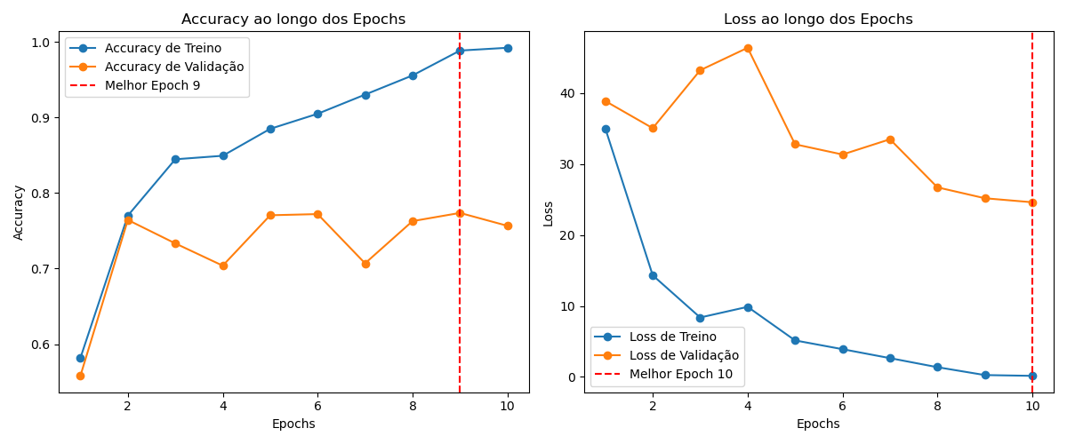

#### Treino

|  |
| --- |
| Menor: 0,1466 (classe 10)  Maior: 35,05 (classe 1) |

Diminui consistentemente ao longo das épocas, começando em 35,05 na primeira época e caindo drasticamente para 0,1466 na última. Isto é um sinal de que o modelo está a aprender bem durante o treino.

#### Validação

|  |
| --- |
| Menor: 24,63 (classe 10)  Maior: 46,41 (classe 4) |

Começa em 38,90 na primeira época e diminui para 24,63 na décima época. Embora tenha diminuído, ainda se mantém bastante elevado em comparação com a loss de treino, o que pode indicar que o modelo está overfitting aos dados de treino. A partir da terceira época, a loss de validação começa a aumentar ligeiramente, sugerindo dificuldades em generalizar para os dados de validação.

### Accuracy

#### Treino

|  |
| --- |
| Menor: 0,5818 (classe 1)  Maior: 0,9921 (classe 10) |

Melhora significativamente, partindo de 58% na primeira época e chega a 99% na décima época. O modelo parece estar a ajustar-se bem aos dados de treino.

#### Validação

|  |
| --- |
| Menor: 0,5581 (classe 1)  Maior: 0,7736 (classe 9) |

Atinge um pico inicial na segunda época (76%), mas depois diminui, terminando em cerca de 75% na última época. Esse declínio também aponta para um possível overfitting: o modelo está a ficar muito especializado nos dados de treino e não está a generalizar bem.

### Teste

Loss: 23,1 é um valor mais baixo do que a loss de validação em várias épocas, o que é um sinal positivo de que o modelo não falhou totalmente em generalizar.

Accuracy: 74,96% é muito próxima da accuracy de validação final, o que confirma que o desempenho no conjunto de validação foi um indicador de como o modelo se comportaria nos dados de teste.

## Classes

### Classe 0

|  |  |  |  |
| --- | --- | --- | --- |
| **Treino** | **Validação** | **Teste** | **Total** |
|  |  |  |  |

### Classe 10

|  |  |  |  |
| --- | --- | --- | --- |
| **Treino** | **Validação** | **Teste** | **Total** |
| 5 | 0 | 1 | 6 |

Interseção Verdadeira com Previsto: 0

Soma da coluna previsto: 0

|  |  |  |  |  |  |
| --- | --- | --- | --- | --- | --- |
| **Quantidade** | **Classe** | **Propriedades Iguais** |  |  |  |
| 0 | 10 |  | Arco | 1960-1983 | Alvenaria de Tijolo |
| 1 | 34 | 1 (Ano) | Vãos Multiplos | 1960-1983 | Betão Armado |

**Exatidão** = 0,9985

A exatidão geral é alta, mas, neste caso, reflete o desempenho de outras classes e não diz respeito à capacidade do modelo de prever esta classe.

**Precisão, Recuperação, F1** = 0

Isto indica que o modelo não identificou nem previu corretamente nenhum exemplo desta classe.

**Gráfico ROC**

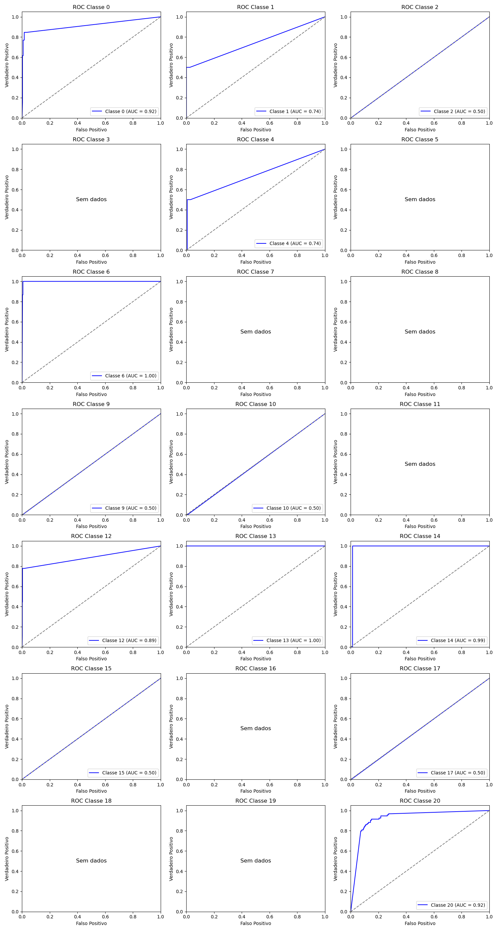

AUC de 0,5 significa que o modelo não tem capacidade de discriminar entre a classe 10 e as outras classes, sendo equivalente ao desempenho de uma escolha aleatória.

### Classe 11

|  |  |  |  |
| --- | --- | --- | --- |
| **Treino** | **Validação** | **Teste** | **Total** |
| 16 | 4 | 0 | 20 |

Interseção Verdadeira com Previsto: 0

Soma da coluna previsto: 1

**Exatidão** = 0,9985

A alta exatidão reflete o desempenho de outras classes, mas não indica um desempenho satisfatório para esta classe.

**Precisão, Recuperação, F1** = 0

Isto indica que o modelo não identificou nem previu corretamente nenhum exemplo desta classe.

## Matriz de Confusão

## Exatidão, Precisão, Recuperação e F1

## Gráfico ROC

## Geral

# Tentativa 2

Tempo: 62,06 min = 1h 2min

## Loss e Accuracy

### Loss

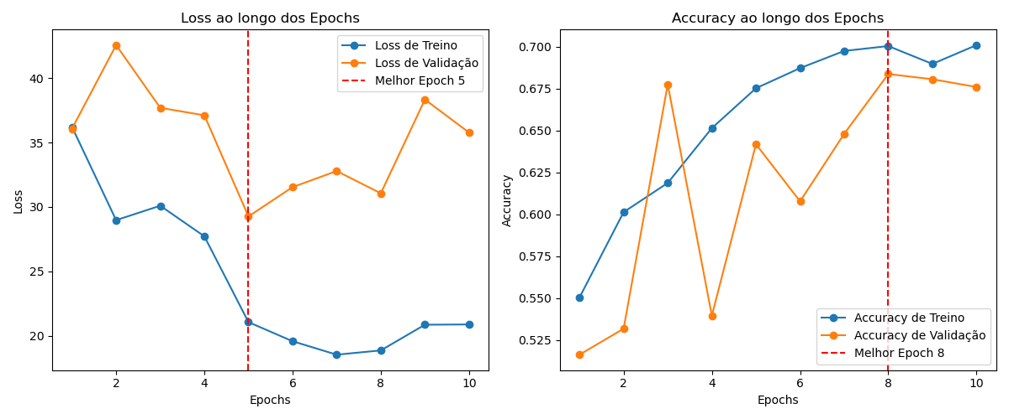

#### Treino

|  |
| --- |
| Menor: 18,55 (classe 7)  Maior: 36,21 (classe 1) |

Diminui de forma geral, sugerindo que o modelo está a aprender e ajustar-se aos dados de treino.

#### Validação

|  |
| --- |
| Menor: 29,27 (classe 5)  Maior: 42,55 (classe 2) |

Flutua ao longo das épocas, começando por volta de 36 na primeira época, mas não diminui de forma consistente. Este comportamento, aliado à diferença entre a loss de treino e validação sugere que o modelo pode estar overfitting aos dados de treino.

### Accuracy



#### Treino

|  |
| --- |
| Menor: 0,5504 (classe 1)  Maior: 0,7010 (classe 10) |

Cresce de forma constante, começando em 55% na primeira época e alcançando 70% na décima época, o que indica que o modelo está a conseguir melhorar o seu desempenho em relação ao conjunto de treino ao longo das épocas.

#### Validação

|  |
| --- |
| Menor: 0,5163 (classe 1)  Maior: 0,6837 (classe 8) |

Inicialmente é baixa, mas oscila e melhora ligeiramente até cerca de 68% na oitava época. Isto pode indicar algum grau de aprendizagem, mas não o suficiente para que o modelo generalize bem nos dados de validação

### Teste

Loss: 35,73, um valor ainda consideravelmente alto e semelhante à loss de validação das últimas épocas. Isto sugere que o modelo ainda tem espaço para melhorias no que se refere a generalização para novos dados.

Accuracy: 63,7%, um valor inferior à accuracy de validação das últimas épocas, o que indica que o desempenho final em dados não vistos é inferior ao que foi observado no conjunto de validação. Isto pode indicar uma leve sobrecarga em relação ao conjunto de validação e treino.

# Tentativa 1 vs. Tentativa 2

## Loss e Accuracy